РАЗРАБОТКА АВТОМАТИЗИРОВАННОЙ СИСТЕМЫ ЭКОЛОГИЧЕСКОГО МОНИТОРИНГА С ПРИМЕНЕНИЕМ ТЕХНОЛОГИЙ IoT
А.А. Гаскарова
Широкое использование Интернета вещей (Iot) в современном мире позволяет подключать все, что угодно. В сочетании с характеристиками и требованиями Российской системы мониторинга атмосферной среды рассмотрена разработка системы мониторинга, в которой пользователи могут напрямую обращаться к оборудованию для мониторинга через веб-сайт системы для просмотра данных и настройки операций. Разработанная система мониторинга атмосферной среды должна осуществлять непрерывный сбор данных концентрации загрязнителей воздуха и обеспечивать управляемую данными поддержку для управления охраной окружающей среды и принятия решений.

Ключевые слова: интернет вещей (IoT), Wi-Fi модуль ESP8266, среда разработки Arduino IDE, LPWAN-технологии, Микроконтроллер ATMega328, автоматизация зданий, управление теплопотреблением, Ethernet контроллер, мониторинг состояния

С развитием науки и популяризацией технологий интеллектуальные устройства находят все более широкое применение, и в связи с этим возникают такие проблемы, как точность экологических проблем. Предыдущий экологический мониторинг осуществлялся с помощью ручного мониторинга, который имеет много недостатков с современной точки зрения, в том числе низкую эффективность и ненаучную систему управления[1]. Это не способствовало полному использованию ресурсов и научному управлению. Более того, из крупных аварий тех лет нетрудно было определить, что многие из них были вызваны человеческим фактором. Разработка интеллектуальной системы мониторинга с внедрением технологий IoT может решить связанные с этим проблемы. Кроме того, объединяя данные с разных платформ, многопараметрическая система мониторинга атмосферной среды может предоставлять данные мониторинга атмосферной среды с большой временной плотностью и широким диапазоном пространства, предлагая научную основу для принятия решений по управлению окружающей средой. [2]
Для эффективного управления опасными загрязняющими веществами выбросы должны быть немедленно и точно определены. Поэтому в этом исследовании предложена разработка автоматизированной системы мониторинга в режиме реального времени для всестороннего измерения опасных загрязнителей окружающей среды и управления ими в режиме реального времени [3]. Автоматизированная система мониторинга концентрации аммиака на агропромышленных комплексах внесёт значительный вклад в разработку платформы (включая аппаратное обеспечение, сенсорную сеть и программное обеспечение) для интегрированного автоматизированного мониторинга экологических характеристик в режиме реального времени.

В системе должны быть реализованы следующие функции:
(1) Сбор информации об окружающей среде в режиме реального времени, обработка и анализ данных производится с помощью процессоров.
(2) Беспроводная передача данных с возможностью реализовать связь между главным компьютером и подчиненным компьютером.
(3) Последовательная передача данных, возможность реализовать связь между главным компьютером и сервером.
(4) Сетевая передача данных, возможность отслеживать состояние окружающей среды через мобильное приложение на большом расстоянии.
(5) Интеллектуальная сигнализация
Ключевой частью системы является удаленная передача и отображение собранных данных. Эта система применяет технологию к встроенной платформе мониторинга среды системы и реализует визуализацию данных узла через встроенный веб-сервер. Принимая во внимание ограниченные ресурсы, работу в режиме реального времени и безопасность данных встроенной системы, реализация стека протоколов и веб-сервера во встроенной системе является ключевой технологией проектирования системы.
В этой статье предложена общая схема беспроводной интеллектуальной системы мониторинга окружающей среды. Главный компьютер оснащен модулем беспроводной передачи и ЖК-модулем. Ведомые компьютеры оснащены модулями измерения температуры и влажности и модулями беспроводной передачи. На стороне сервера есть два основных интерфейса: отображение данных и установка сервера. Телефон Android/ IOS в качестве клиента может осуществлять связь между мобильным приложением и сервером через сетевую связь для получения данных об окружающей среде в режиме реального времени. Часть реализации программного обеспечения в основном включает в себя разработку и реализацию последовательной связи, разработку и реализацию беспроводной связи, разработку и реализацию сбора данных в каждом сенсорном модуле, а также разработку и реализацию сетевой связи, а также разработку и реализацию блока индикации. Благодаря сотрудничеству этих частей мы можем автоматически ощущать и контролировать состояние окружающей среды, чтобы реализовать взаимодействие человека и компьютера. [4]
Задача проектируемой системы заключается в осуществлении контроля над уровнем аммиака в воздухе:
1) чтобы обработать показания датчиков и контролировать функциональность, нужно выбрать микроконтроллер. Все показания датчиков будут обрабатываться им и благодаря написанной программе смогут повлиять на функциональность устройства;
2) для визуальной информации ввода / вывода потребуется дисплей, где можно увидеть все непосредственные параметры устройства;
3) для регулирования содержания аммиака в воздухе нужны устройства, которые помогут узнать текущую концентрацию аммиака, поэтому в этой работе используется устройство с датчиком газа, который имеет достаточную для задачи чувствительность;
4) удаленный мониторинг и управление будут осуществляться с использованием коммуникационного модуля, например модуля Wi-Fi. [5]

Предлагаемые методы и подходы к решению задач исследований

Рассмотрев основное аппаратное и программное обеспечения, используемое в современных системах автоматизации для подключения к Интернету, выбраны оптимальные методы решения проблемы: для проекта выбран Микроконтроллер ATMega328 (рис. 1). Данный микроконтроллер — изящное решение. Имеет низкую стоимость, весьма распространён, легко программируется. Имеет внушительный список характеристик
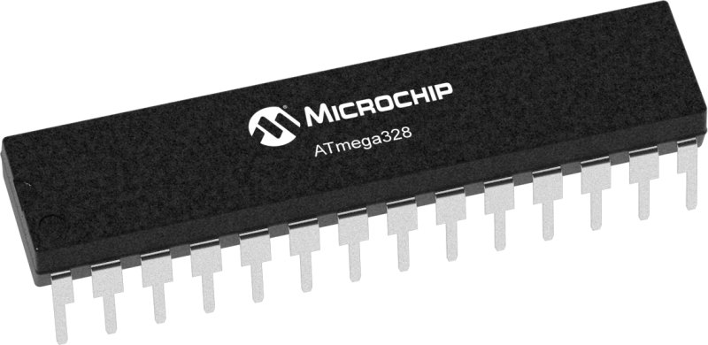
Рис.1. ATMega328

Разработка системы будет производиться на базе микрoконтроллерной платы Arduino / GenuinoUno с микроконтроллером ATMega328. Выбранная база, по сути, является электронным конструктором и комфортной платформой для разработки электронных устройств. Платформа пользуется большой популярностью во всем мире благодаря удобству и простоте языка программирования, а также открытой архитектуре и программному коду.
Перспективным электронным блоком управления системы контроля является программно-аппаратная платформа под торговой маркой Arduino. Это электронный конструктор и удобная платформа для быстрой разработки электронных устройств для начинающих и профессионалов (рисунок 2). Платформа всемирно популярна благодаря удобству и простоте языка программирования, а также открытой архитектуре и программ ному коду.
Устройство программируется через USB без программаторов. Arduino даёт возможность компьютеру выходить из виртуального мира в физический мир, а после и взаимодействовать с ним. Устройства на базе Arduino могут получать информацию об окружающей среде через различные датчики, а также могут управлять различными исполнительными механизмами.
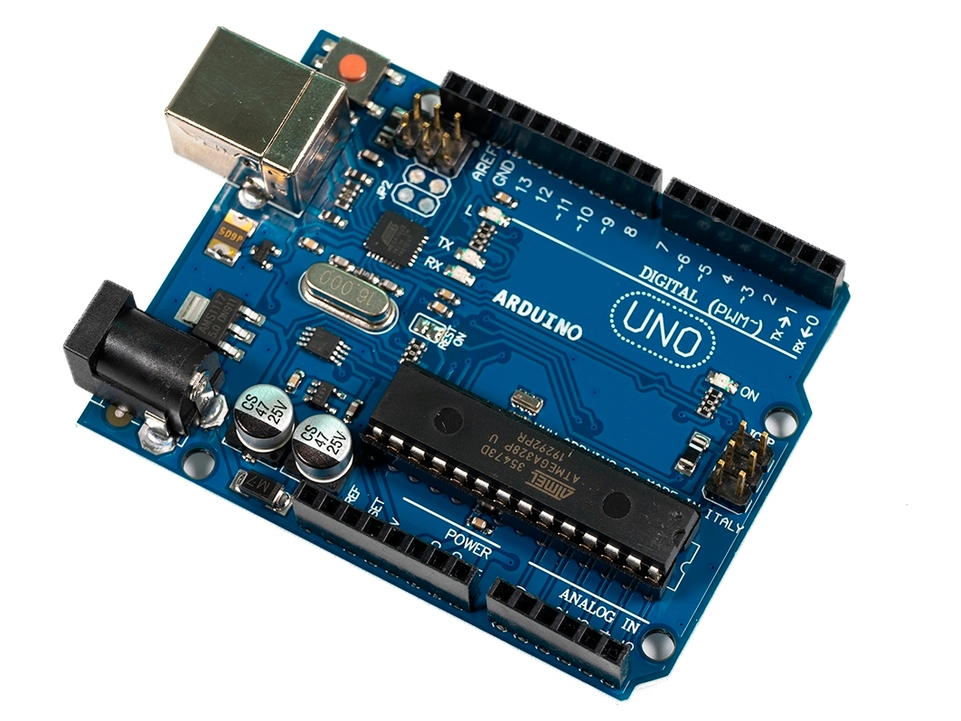
Рис.2. Микрoконтроллерная плата Arduino / GenuinoUno

Также предложен Wi-Fi модуль ESP8266( рис.3) который широко используется в технологиях интернета вещей (IoT) и «Умный дом» ввиду своей известности среди разработчиков на платформе Arduino и дешевизны (около 2 – 3 USD с доставкой от китайских производителей). Модуль может использоваться в качестве Wi-Fi-модуля для Arduino либо как самостоятельное микроконтроллерное устройство. Как и плата, Arduino модуль ESP8266 [6] имеет свои программируемые выводы (GPIO), которые можно использовать для управления внешними устройствами, получения данных с различных датчиков. Программирование Wi-Fi модуля на базе микросхемы ESP8266 возможно с использованием среды разработки Arduino IDE, если загрузить туда программу «ESP8266» [7]. Это позволит писать программы (sketch) с помощью известных для контроллера Arduino функций и библиотек и запускать их прямо на ESP8266, без внешней платы Ardui№ Программа «ESP8266» поставляется с библиотеками, которые позволяют через интерфейс Wi-Fi с помощью протоколов IP, TCP, UDP обмениваться данными с WEB, SSDP, mDNS и DNS серверами, использовать flash-память для создания файловой системы, обеспечить работу с SD картами, сервоприводами, работать с периферийными устройствами по шинам SPI и I2C.
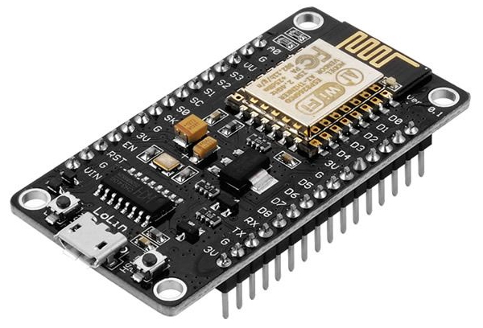
Рис.3. Wi-Fi модуль ESP8266

Под модуль ESP8266 имеется множество разработанного, свободно распространяемого программного обеспечения, например для управления устройствами со смартфонов на базе iOs и Android можно использовать облачный сервис Blynk [8]. На рисунке 4 приведена панель инструментов Widget Box облачного сервиса Blink и пример окна iOs или Android-приложения.
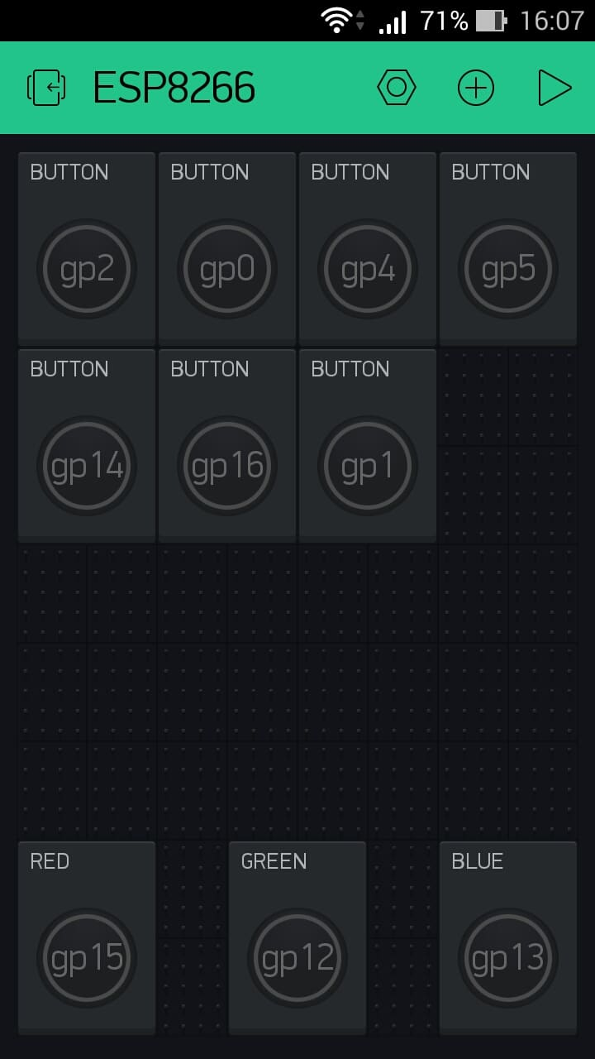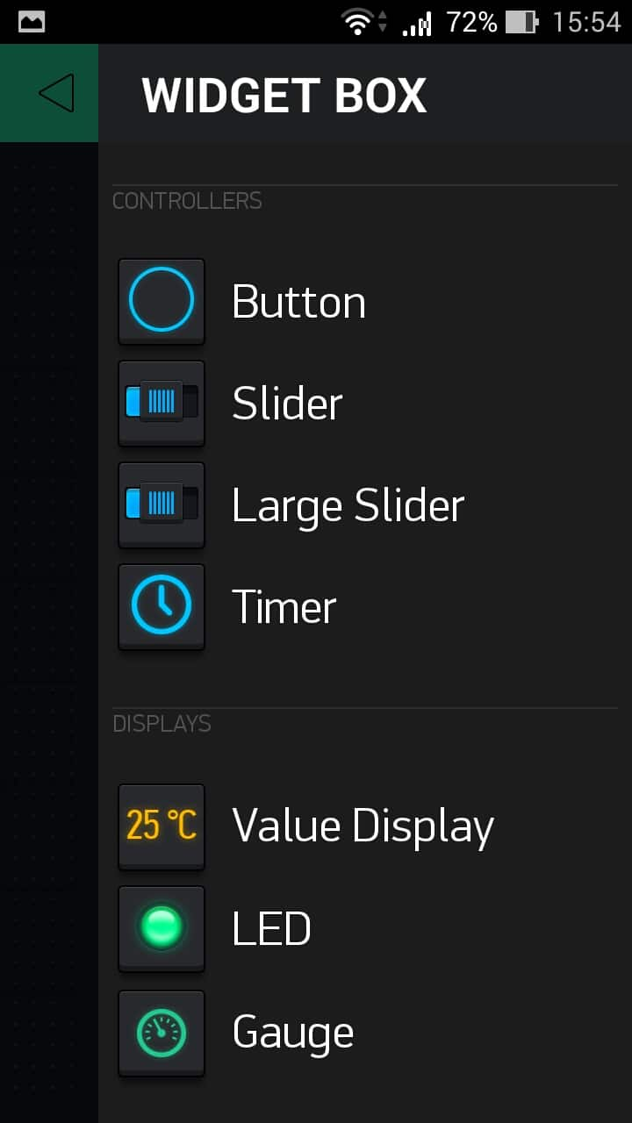
Рис.4. панель инструментов Widget Box облачного сервиса Blink и пример окна iOs или Android-приложения.

Дистанционный контроль по сети и мониторинг содержания аммиака позволит предотвратить его неконтролируемое распространение в воздухе. Для этого производится модернизация блока учета концентрации аммиака, – дополнительно вводится модуль для подключения к сети (например Wi-Fi модуль (рис.3) или радиомодуль (модем) [9]), разрабатывается специальное программное обеспечение, причем есть возможность реализовать большинство блоков этого устройства также на базе платформы Arduino — Исследование возможностей мониторинга и удаленного управления температурным режимом, климатом и теплопотреблением жилых зданий [10,11].
Обычно блок учета загазованности имеет возможность подключения нескольких каналов от порционных датчиков молока, стандартный двухстрочный ЖК-дисплей, возможность сброса показаний от RFID-считывателя. Есть возможность реализовать это устройство на базе платформы Arduino, используя имеющиеся стандартные модули, и добавив Wi-Fi модуль ESP8266, например, реализовать мониторинг показаний по сети.
При этом можно обойтись (хотя бы на стадии макетного образца) без трудоемких процессов разработки принципиальной схемы, разводки печатной платы, сборки макета, а разработка и отладка собственного программного обеспечения упрощается за счет использования среды разработки Arduino IDE, широко известной в сети и с большим количеством библиотек. Также возможны реализация дистанционного контроля по сети и мониторинг работы автоматов промывки, предназначенных для управления процессом промывки доильной аппаратуры.
В целях повышения энергосбережения (в жилых помещениях) или в технологических целях (например, в теплицах) часто необходимо поддерживать требуемый температурный или климатический режим в помещении. Обычно в таких устройствах имеются индикация параметров (температуры, влажности) и интерфейс пользователя в виде небольшого графического либо алфавитно-цифрового дисплея и какой-то функциональной клавиатуры, ручки регулятора температуры или влажности. Также бывает необходимо дистанционно отслеживать параметры или управлять устройством дистанционно, например, менять вентялиционный режим, программу функционирования по дням недели достаточно удалены от сельского поселения, и там нет мобильной связи или сети Интернет. Дальность же сети Wi-Fi невелика — не более десятков метров и сам модуль достаточно много потребляет, т. к. технология рассчитана на малые расстояния и высокие скорости передачи. В таких случаях оптимальным решением будет использовать технологию LPWAN [12] ввиду ее следующих преимуществ:
- большая дальность передачи радио- сигнала по сравнению с другими беспроводными технологиями [13], используемыми для телеметрии GPRS или ZigBee, достигает 10–15 км;
- низкое энергопотребление у конечных устройств благодаря минимальным затратам энергии на передачу небольшого пакета данных;
-высокая проникающая способность радиосигнала в городской застройке при использовании частот субгигагерцового диапазона;
-высокая масштабируемость сети на больших территориях;
-отсутствие необходимости получения частотного разрешения и платы за радиочастотный спектр вследствие использования нелицензируемых частот (ISM band).
Кроме того, стек протоколов LPWPAN, который использует CoAP в качестве протокола прикладного уровня, также является все более используемой схемой связи в Интернете вещей. Целью этой схемы является предоставление услуг HTTP-запроса/ответа для встроенных устройств, что упрощает формат пакета Http. Однако CoAP отличается от Http тем, что предоставляет службы запроса/ответа, подобные http, а не альтернативу Http. Протокол CoAP основан на UDP, а HTTP основан на TCP для обеспечения надежной передачи данных. Этот метод управляет большим количеством узлов устройств путем настройки серверов с протоколом CoAP, а передача данных устройств осуществляется через протокол CoAP, который является широко используемой схемой связи в Интернете вещей. [14]
Динамично развивается российская телекоммуникационная компания «СТРИЖ Телематика» — разработчик автоматизированных решений на базе собственной LPWAN технологии [9]. Компания имеет собственное производство радиомодулей и базовых станций, занимается построением национальной LPWAN сети для подключения различных энергоэффективных устройств, при- боров и датчиков. В основе беспроводного LPWAN-протокола энергоэффективной связи Marcato 2.0 (рис. 5), разработанного «СТРИЖ Телематика», лежит передача радиосигнала с применением узкополосного метода в нелицензируемой полосе частот 868 МГц. Протокол позволяет передавать небольшие пакеты данных на дальние расстояния.

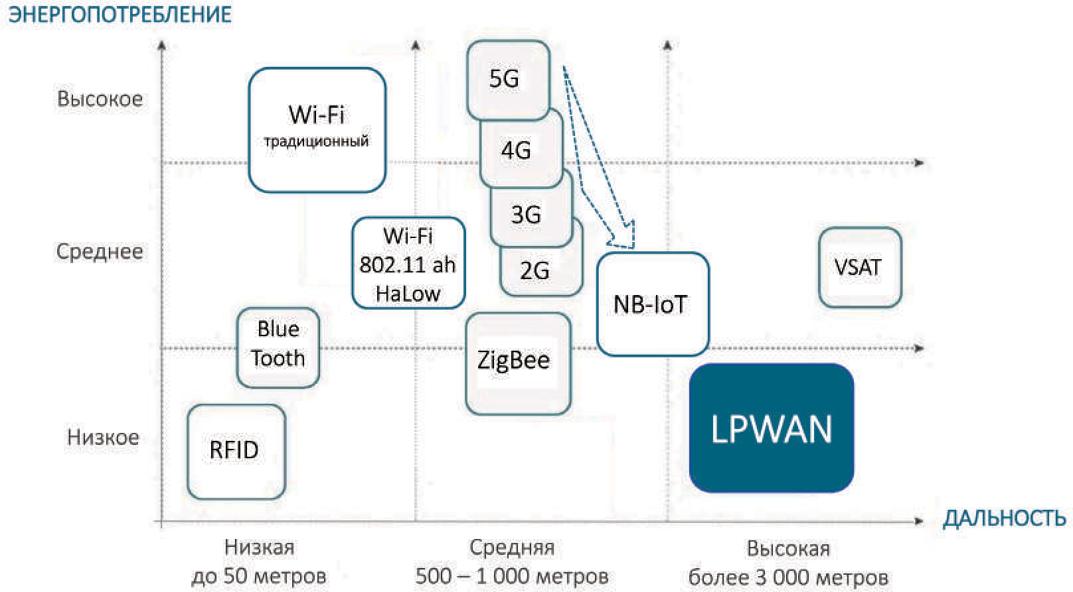
Рис.5. Позиционирование сегмента LPWAN сервисов
Реализация такого собственного проекта с разработкой принципиальной схемы, разводкой печатной платы, сборкой, написанием под это устройство собственного программного обеспечения, его отладкой требует достаточно больших трудозатрат. Хорошим решением в такой ситуации может быть использование отладочной платы PIC WEB-EK [15] для контроллера PIC18F97J60. Контроллер PIC18F97J60 от компании Microchip Technology Inc., специализированный, со встроенным 10Base-T Ethernet- контроллером и интегрированным MAC и PHY. Физический уровень реализован в самом контроллере, т. е. развязывающий трансформатор подключается сразу на контроллер. Фактически на одном только разъеме, кварцевом осцилляторе и микроконтроллере, а также при минимальной обвязке возможно реализовать, например, самодостаточный веб-сервер, пригодный для многих применений в области автоматизации. Отладочная плата PIC WEB-EK может быть использована для удаленного мониторинга и управления через сеть Ethernet, поставляемые с платой исходные файлы демонстрируют ее возможности: мониторинг и управление 8-ю цифровыми выходами, управление 2-мя выходами реле, снятие показаний термодатчика (рис.6).

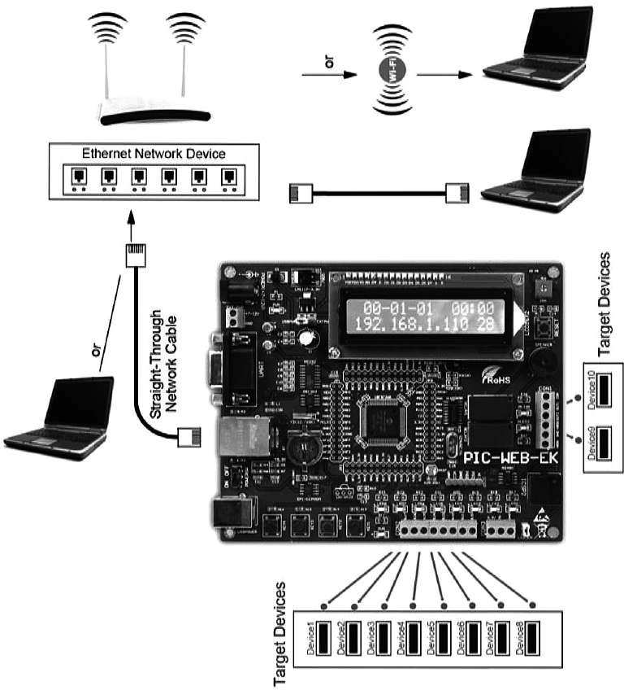
Рис.6. Типовая схема подключения PIC WEB-EK для контроллера PIC18F97J6

Большие функциональные возможности в сочетании с относительно низкой ценой (PIC WEB-EK от китайского производителя) позволяют реализовать на этой плате разнообразные устройства, исключая или сводя к минимуму ее схемную доработку. Модификация устройства под требования конкретного применения может состоять только в перепрограммировании устройства, что легко осуществляется через имеющийся разъем внутрисхемного программирования ICSP с помощью практически любых программаторов или отладчиков PIC-контроллеров, например, внутрисхемный отладчик PICKIT2 или PICKIT3.

ВЫВОД
Лучшим способом защиты от воздействий загрязнения воздуха считаются эффективные технические разработки, позволяющие остановить вероятные загрязнители ещё у их источника до попадания в воздух. В наиболее насыщенных промышленных комплексах количество загрязнителей воздуха можно снизить до безопасных значений ещё у их источника благодаря установке эффективных технических средств контроля.
Система контроля уровня загазованности в автоматическом режиме должна собирать и обрабатывать информацию о концентрации аммиака в воздухе в таком объеме, которого будет достаточно для разработки надлежащих управляющих действий.
Разработанная система реализована на самой современной элементной базе, используемой для построения устройств с интерфейсом Ethernet, многофункциональной, легко перестраиваемой для конкретных приложений, и является оптимальной с точки зрения затрат на внедрение.
Ожидаемым результатом проекта является создание системы контроля над содержанием аммиака для птицеферм. Разработанная система может быть объединена с другими системами контроля, такими как система вентиляции, контроль температуры, контроль влажности.
Также система имеет низкую стоимость компонентов. Все компоненты продаются в крупных радиоэлектронных магазинах, что позволяет без особых усилий, затрат времени заменить компонент, вышедший из строя. Все компоненты системы можно заказать в Китае, что понизит общую стоимость системы в 2–2,5 раза.
Разработанная система для контроля содержания аммиака дает возможность полностью исключить пагубное влияние газа на здоровье птиц и позволяет создать безопасную и комфортную среду
Предлагаются потенциальные возможности использования результатов исследования при решении прикладных задач в регионе: — реализация проекта повысит конкурентоспособность агропромышленного производства в Республике Башкортостан и будет способствовать продвижению в других регионах РФ республиканских брендов продуктов питания на основе сельскохозяйственного сырья, производимого в республике; — появится возможность контроля загазованности с использованием сетевых технологий; — повышение энерго- и теплосбережения за счет оптимизации отопления муниципальных образовательных учреждений: школ, вузов, детских садов; — повышение продуктивности пчеловодных хозяйств в республике; — развитие малых тепличных фермерских хозяйств и малых птицеводческих фермерских хозяйств в республике; — потенциальная возможность развития студенческих инициатив через инновационые проекты в области интернета вещей в агросекторе на базе существующих или вновь созданных технопарков и бизнес-инкубаторов в рамках совместных проектов ведущих вузов.

Список литературы

- Zhong L.J., Zheng J.Y., Lei G.Q., Chen J.Che, WW Анализ текущего состояния и тенденций сетей мониторинга качества воздуха. Окружающая среда. Монит. Китай 02 , 113–118 (2007).
- Карделино К.А., Чамейдес В.Л., Применение данных со станций мониторинга фотохимической оценки к модели, основанной на наблюдениях. Атмос. Окружающая среда. 34 , 2325–2332 (2000)
- Баскаков С.С. Распределенные системы мониторинга на базе беспроводных сенсорных сетей // Конференция «Технические и программные средства систем управления, контроля и измерения», 2012. г. Москва
- Жепецкий В., Иванецкий Л., Рыба П. In Ieee 802.15. 4-х ниточная ячеистая сеть — передача данных в неблагоприятных условиях 703. 2018 6-я Международная конференция по будущему Интернету вещей и облачным семинарам 704 (FiCloudW), Барселона, Испания , IEEE 42–47 (2018)
- Важдаев К.В. Акустооптические устройства и их применение в приборах и информационно-измерительных системах // Нефтегазовое дело. 2012. Т. 10. № 1. С. 148 – 151
- ESP8266 Module WIFI for Arduino [Online]. Available at: http://www.ebay.com/ itm/ESP8266-Receive-AP-STA-Hot-Wireless- Send-Transceiver-Module-WIFI-For-Ardui№
- Arduino IDE для ESP8266: краткий обзор реализованных в настоящее время функций [Электронный ресурс]. Режим дос- тупа: https://esp8266.ru/arduino-ide-esp 8266/#func.
- Platform with iOs and Android apps to control Arduino, ESP8266, Raspberry Pi and similar microcontroller boards over the Internet [Electronic Resource]. Available at: https:// github.com/blynkkk/blynk-server
- LPWAN-технология «СТРИЖ» [Электронный ресурс]. Режим доступа: https://strij.tech/tehnologiya-strizh.] технологии LPWAN [LPWAN [Electronic Resource]. Available at: https://ru.wikipedia.org/wi
- Salikhov R.B., Abdrakhmanov V.Kh., Vazhdaev K.V. System of Monitoring and Remote Control of Temperature Conditions, Climate and Heat Consumption // Actual Problems of Electronic Instrument Engineering (APEIE – 2016): XIII International scientific-technical conference, Novosibirsk State Technical University, Novosibirsk, Russia, October 3 – 6, 2016. 2016. Vol. 1. Part 3. P. 171 – 174.
- Абдрахманов В.Х., Важдаев К.В., Салихов Р.Б. Информационно-измерительная система дистанционного контроля параме- тров микроклимата // Электротехнические и информационные комплексы и системы. 2016. № 3, Т. 12. С. 91 – 99.
- LPWAN [Electronic Resource]. Avai- lable at: https://ru.wikipedia.org/wiki/LPWAN.
- Важдаев К.В., Абдрахманов В.Х., Салихов Р.Б. Интеллектуальная система жилых зон на основе информационно-изме- рительных систем управления // Электро- технические и информационные комплексы и системы 2016. № 2, Т. 12. С. 70 – 75
- Cao, XF, Fu, DY, Cai, YH, Shang, YH & Zhu, HQ Анализ протокола CoAP компьютерных технологий и разработка на основе Contiki. IEEE 29 (05), 92–96 (2019).
- PIC Ethernet Development Board PICWEB-EK [Electronic Resource]. Available at: http://www.logifind.com/pic-dspic-pic32-pic24/ development-boards/pic-ethernet-developmentboard-pic-web-ek-for-pic18f97j60-952.html.

